FWZN- TE411600WSJK000001300012301500001

麻醉药品和第一类精神药品购用许可（变更）服务指南

2019-09-01发布 2019-09-01实施

周口市卫生健康委员会 发布

麻醉药品和第一类精神药品购用许可（变更）服务指南

一、事项编码

TE411600WSJK000001300012301500001

二、适用范围

适用于周口市辖区内的麻醉药品和第一类精神药品购用许可（变更）服务指南

三、事项类型

行政许可

四、设立依据

《麻醉药品和精神药品管理条例》（2005年8月3日国务院令第442号，2016年2月6日予以修改）第三十六条：医疗机构需要使用麻醉药品和第一类精神药品的，应当经所在地设区的市级人民政府卫生主管部门批准，取得麻醉药品、第一类精神药品购用印鉴卡（以下称印鉴卡）。医疗机构应当凭印鉴卡向本省、自治区、直辖市行政区域内的定点批发企业购买麻醉药品和第一类精神药品。

五、受理机构

周口市卫生健康委员会

六、决定机构

周口市卫生健康委员会

1. 办理条件

（一）准予批准的条件：

材料齐全。

1. 不准予批准的条件：

材料不齐全。

（三）其他需说明的条件：

无数量限制

八、申办材料

申办材料应符合以下要求：

|  |  |  |  |  |  |
| --- | --- | --- | --- | --- | --- |
| 序号 | 提交材料名称 | 原件/复印件 | 份数 | 纸质/电子版 | 特定要求 |
| 1 | 《麻醉药品、第一类精神药品购用印鉴卡变更申请表》2份 | 原件 | 1 | 纸质 | 需加盖使用单位公章 |
| 2 | 《医疗机构执业许可证》副本复印件 | 复印件 | 1 | 纸质 | 需加盖使用单位公章 |
| 3 | 法定代表人或主要负责人的身份证复印件 | 复印件 | 1 | 纸质 | 需加盖使用单位公章 |
| 4 | 授权委托书（法定代表人或负责人不能前来办理须提交） | 复印件 | 1 | 纸质 | 需加盖使用单位公章 |
| 5 | 变更医疗机构名称：需提供有关部门的批准变更文件复印件，并在《印鉴卡》“项目变更记录”的“变更后内容”栏填写医疗机构负责人的亲笔签名及加盖印章。 | 原件 | 1 | 纸质 | 需加盖使用单位公章 |
| 6 | 变更医疗机构地址：需提供变更后的《医疗机构执业许可证》副本复印件。 | 复印件 | 1 | 纸质 | 需加盖使用单位公章 |
| 7 | 变更医疗机构法定代表人: 需提供变更后的《医疗机构执业许可证》副本复印件，并在《印鉴卡》“项目变更记录”的“变更后内容”栏填写医疗机构法定代表（主要负责人）的亲笔签名及加盖印章。 | 复印件 | 1 | 纸质 | 需加盖使用单位公章 |
| 8 | 变更医疗管理部门负责人：需提供有关部门的任免文件或股东会议决议、医疗管理部门负责人的身份证复印件，并在《印鉴卡》“项目变更记录”的“变更后内容”栏填写医疗管理部门负责人的亲笔签名及加盖印章。 | 复印件 | 1 | 纸质 | 需加盖使用单位公章 |
| 9 | 变更药学部门负责人：需提供药学部门负责人员任职证明、身份证、《专业技术职务任职资格证书》原件及复印件（原件核对后退回），并在《印鉴卡》“项目变更记录”的“变更后内容”栏填写药学部门负责人的亲笔签名及加盖印章。 | 原件、复印件 | 1 | 纸质 | 需加盖使用单位公章 |
| 10 | 变更采购人员：需提供采购员任职证明、身份证、《专业技术职务任职资格证书》原件及复印件（原件核对后退回），并在《印鉴卡》“项目变更记录”的“变更后内容”栏填写采购人员的亲笔签名及加盖印章及身份证号码。 | 原件 | 1 | 纸质 | 需加盖使用单位公章 |
| 11 | 变更医疗机构公章：需提供公安部门出具的原公章销毁证明复印件（加盖医疗机构新公章），并在《印鉴卡》“项目变更记录”的“变更后内容”栏加盖新公章，同时填写医疗机构负责人的亲笔签名及加盖印章。 | 原件 | 1 | 纸质 | 需加盖使用单位公章 |
| 12 | 变更处方权医师：需提供《授予麻醉药品和第一类精神药品处方资格执业医师花名册》及培训考核合格证明复印件和执业医师的身份证、《医师资格证书》、《医师执业证书》原件及复印件（原件核对后退回）。 | 原件、复印件 | 1 | 纸质 | 需加盖使用单位公章 |

九、受理方式

（一）窗口受理：直接到周口市行政服务中心市卫生和健康委员会窗口提交申办材料。

1. 网上申报：进入河南政务服务网（http://www.hnzwfw.gov.cn/）按照提示进行网上申报。

十、办理流程

（一）受理

受理窗口对申请材料进行审查，能当场予以确认的，应当场出具受理通知书；不能当场确认的，自收到申请材料之日起3个工作日内作出是否受理的决定；不符合规定的，向申请单位出具不予受理通知书。

（二）审查

周口市卫生和健康委员会应当指派有关人员或者组织对申请材料进行审查。

（三）决定

在办理处室审查完成后，实施部门应在承诺时限内作出是否同意申请事项的决定。

（四）办结

十一、办理时限

1. 法定时限

自受理之日起5个工作日。

1. 承诺时限

自受理之日起2个工作日。

十二、收费依据及标准

无

十三、结果送达

自受理之日起2个工作日内申请对象窗口领取或邮寄送达。

十四、咨询方式

1. 现场咨询

周口市行政服务中心市卫生健康委员会

1. 电话咨询

0394-8228220

1. 网上咨询

http://www.hnzwfw.gov.cn/

十五、监督投诉渠道

1. 电话监督投诉

0394-12345、0394-8222833

1. 网上监督投诉

http://www.hnzwfw.gov.cn/

十六、办理地址和时间

地址：周口市东新区（县）文昌街道 光明路与人和路交叉口往北50米路西市行政服务中心（交通指引：乘坐15/16路公交车到行政服务中心站下车 ） 时间：周一至周五，夏季：上午9：00--12:00，下午13:00-17:00；冬季：上午9：00--12:00，下午13:00-17:00

十七、办理进程和结果查询

1. 办理进程查询方式

1.现场查询

周口市行政服务中心市卫生健康委员会

2.电话查询

0394-8228220

3.网上查询

http://www.hnzwfw.gov.cn/

(二）结果公开查询方式

1.现场查询

周口市行政服务中心市卫生健康委员会窗口

2.电话查询

0394-8228220

3.网上查询

http://www.hnzwfw.gov.cn/

十八、办理结果样本

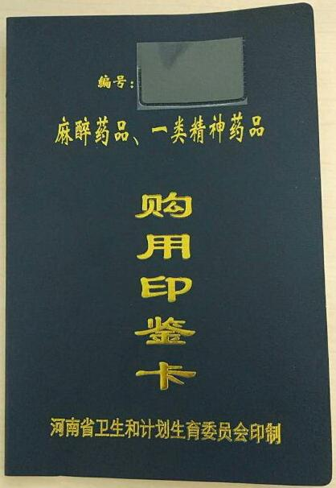

十九、附件1：事项流程图

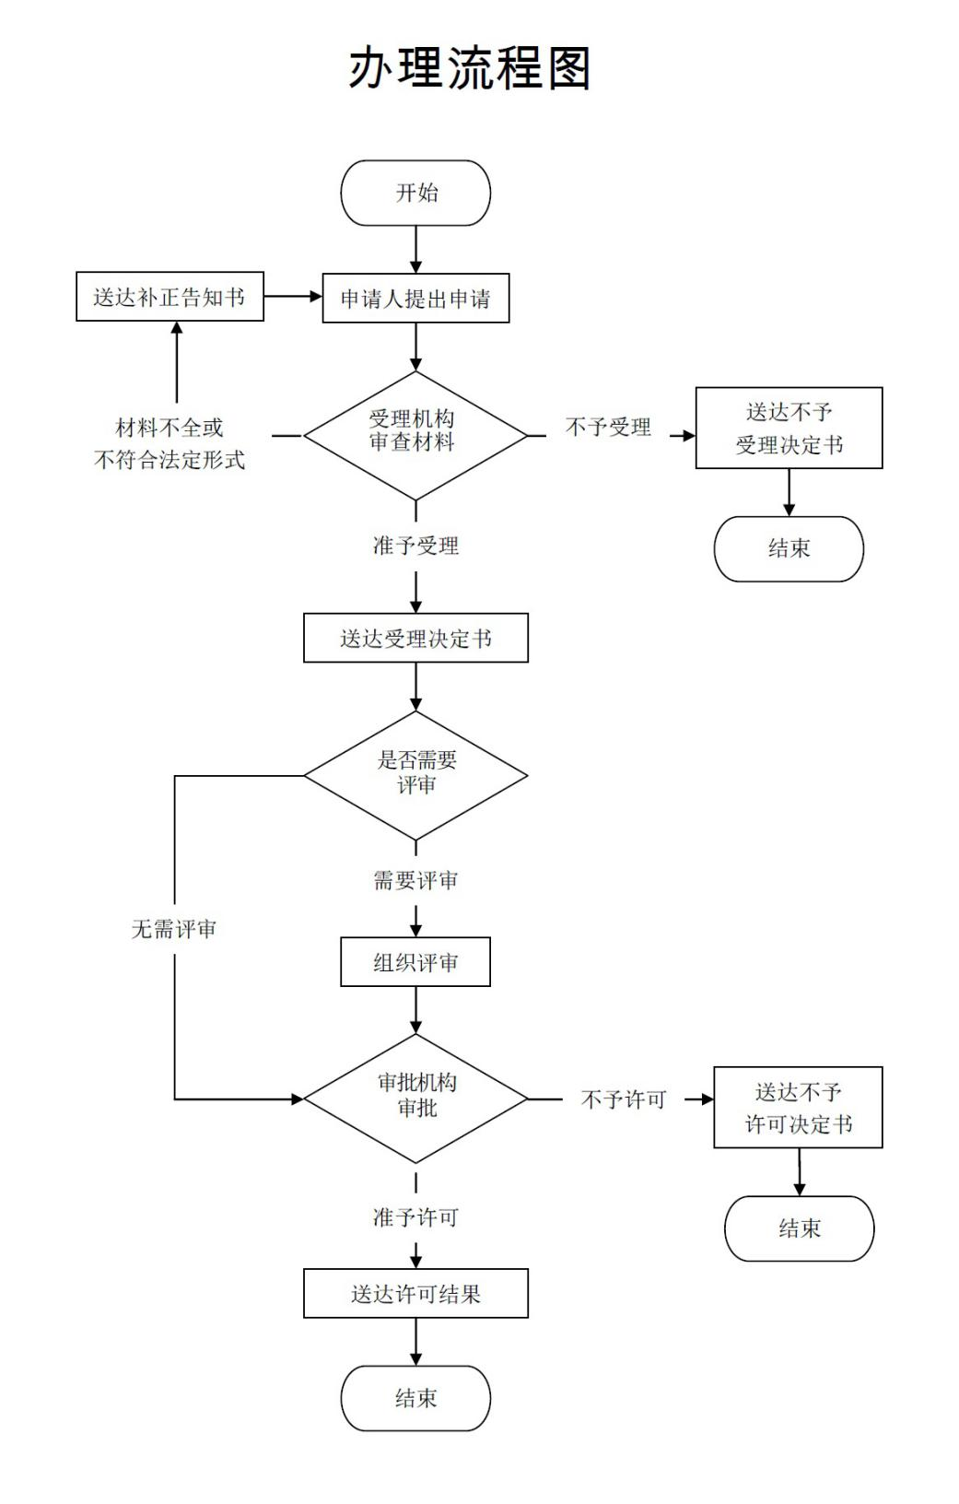

附件3：常见问题解答

1、问：一般多长时间可以办完审批手续？

答：承诺2个工作日办完。

2、问：收费标准及依据是什么？

答：办理此事项不收费。